Определение эффективности георадиолокационного метода в грунтах с различными электрофизическими свойствами

В.А. Явна, З.Б. Хакиев, К.Ю. Кислица, М.С. Рассудов
Ростовский государственный университет путей сообщения, Ростов-на-Дону
¹ОАО ВНИИ «Градиент»

Введение

Глубинность георадиолокационных обследований [1] существенным образом зависит от электрофизических свойств грунтов. Для ее характеристики удобно использовать коэффициент затухания (p), определяющий ослабление амплитуды напряженности электрического поля в веществе на расстоянии (r) от источника. В приближении плоских электромагнитных волн, обоснованном при использовании рупорных конструкций антенн при георадиолокационных измерениях, а также на больших расстояниях от источника излучения до объектов локации, коэффициент затухания определяется соотношениями [2]:
Будем рассматривать в дальнейшем только немагнитные среды ($μ=1$). Для них значение коэффициента затухания определим согласно [2] в СИ:
$p=\frac{ω}{с}\sqrt{\frac{1}{2}\left\{−ε+\sqrt{ε^{2}+\frac{μ_{0}^{2}с^{4}σ^{2}}{ω^{2}}}\right\}}$,
где $ω$ - центральная круговая частота излучения; $c−$скорость света в среде; $ε−$ диэлектрическая постоянная среды; $μ_{0}−$магнитная постоянная; $σ−$удельная проводимость среды.
Для малых $σ$, допускающих преобразование $ε\sqrt{1+\frac{μ_{0}^{2}с^{4}σ^{2}}{ω^{2}ε^{2}}}=ε\left(1+\frac{μ_{0}^{2}с^{4}σ^{2}}{2ω^{2}ε^{2}}\right)$, коэффициент затухания сводится к выражению:
$p=\frac{μ_{0}cσ}{2\sqrt{ε}}$, (1)
из которого следует, что прямое определение диэлектрической постоянной и проводимости грунтов позволяет оценить эффективность применения метода георадиолокации в данной грунтовой среде.
Кроме этого решение задачи определения электрических свойств играет ключевую роль для достоверного восстановления глубин грунтовых слоев. Следовательно, развитие методов корректного и оперативного измерения электрофизических свойств грунтов является актуальной задачей.
Существующие методы измерения электрических свойств, в соответствии с принятой классификацией СВЧ [3], делятся на волноводные, резонансные и квазиоптические (в свободном пространстве).
В данной работе использован резонансный метод определения диэлектрической проницаемости образцов. Выбор обусловлен следующими преимуществами этого метода:
- возможность изменения частотного диапазона измерений за счет перестройки собственной частоты резонанса;
- возможность конструирования и изготовления резонатора с геометрическими размерами, соответствующими размеру керна получаемого при отборе проб.
Последнее обстоятельство повышает универсальность данного метода измерения диэлектрической проницаемости, поскольку при измерениях не нарушается структура и влажность грунта.
В работе измерения выполнялись на частотах, близких к 400 МГц, актуальных в георадиолокации при обследовании грунтов до глубин 4 – 6 метров. Схема установки приведена на рисунке 1.
Круглый образец (а) помещается под крышку специального стакана цилиндрической формы (б) с диаметром используемого грунтоотборника 74 мм. Толщина образца составляет 6 мм. Стакан изготовлен из фторопласта с гарантированными значениями диэлектрической проницаемости и тангенса диэлектрических потерь. Установление частоты резонанса выполняется изменением положения передвижного столика (в). Возбуждение колебаний в резонаторе осуществлялось панорамой Р2М-18, обеспечивающей генерацию частоты в диапазоне от 200 до 600 МГц.

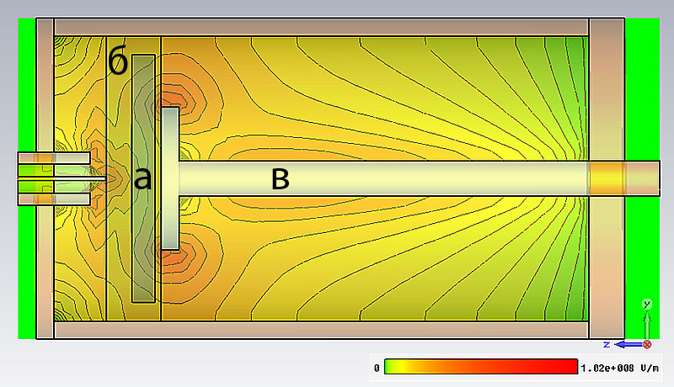
Рис. 1. Изображение электрического поля в резонаторе с образцом грунта

Определение диэлектрической проницаемости грунта выполняется методом сравнения сдвига резонансной частоты грунта и эталонных образцов с известными значениями диэлектрической проницаемости. С этой целью используются калибровочные кривые. Остановимся на основных этапах их построения.
При построении экспериментальной калибровочной кривой использованы материалы с гарантированной диэлектрической проницаемостью: ФТОРОПЛАСТ – с диэлектрической проницаемостью 2,01; ПКТ 3 – с диэлектрической проницаемостью 3; ПКТ 3.8 - с диэлектрической проницаемостью 3.8; ФЛАН 10 – с диэлектрической проницаемостью 10. Точность приведенных значений диэлектрической проницаемости определяется в [4]. Из этих материалов изготовлены пластины диаметром 70,8 мм и толщиной 2 мм. Образцы для измерений получены путем набора пластин разной диэлектрической проницаемости. Материалы вносились в резонатор, настроенный на частоту 400 МГц. При внесении образцов в резонатор происходила изменение резонансной частоты системы. Зависимость резонансной частоты от диэлектрической проницаемости образца приведена на рисунке 2.
Для построения теоретической калибровочной кривой создана компьютерная модель резонатора с использованием всех конструктивных особенностей и электрофизических свойств использованных материалов. Учтены особенности формирования образцов из пластин эталонных материалов. Расчет выполнен с использованием программы CST Microwave Studio. На рисунке 1 показано типичное распространение электрической составляющей поля в резонаторе, в который помещен диэлектрик. Результаты расчетов резонансной частоты, как функции диэлектрической проницаемости, сопоставлены с экспериментом на рисунке 2.
Рис. 2. Экспериментальная и теоретическая калибровочные кривые

Сравнение результатов, приведенных на рисунке 2, позволяет отметить хорошее согласие эксперимента и теории. Поскольку изготовление образцов с определенными значениями диэлектрической проницаемости и удельной проводимости представляет собой сложную техническую задачу, в данной работе эти величины определялись методом компьютерного моделирования свойств резонатора с помещенным в него грунтом, проверенных ограниченным количеством измерений.
В качестве иллюстрации на рисунке 3 приведена зависимость реальной части диэлектрической проницаемости речного песка ε от влажности W на частотах 400 МГц и 700 МГц.
Рис. 3. Зависимость диэлектрической проницаемости грунта от влажности

Для определения проводящих свойств материалов в работе измерены полуширины резонансов и рассчитаны добротности (Q) образцов на частоте (ω) согласно соотношению $Q=\frac{ω}{Δω}$, позволяющие вычислить удельную проводимость грунта: $σ=\frac{{\text{εε}}_{0}ω}{Q}={\text{εε}}_{0}Δω$.
В качестве иллюстрации на рисунке 4 приведена резонансная кривая, полученная с использованием мелкого речного песка, промытого в течении 2-х суток в дистиллированной воде и высушенного в течение 2 часов при температуре 110 градусов.

Рис. 4. Форма резонансной кривой сухого песка

На рисунке 5 приведены некоторые результаты измерений зависимости реальной части диэлектрической проницаемости образцов от влажности. Видно, что с ростом влажности закономерности ее изменений мало зависят от свойств образцов и их засоленности (при изготовлении образцов использована соль NaCl).
Рис. 5. Зависимость реальной части диэлектрической проницаемости от влажности для некоторых грунтовых образцов.

На рисунке 6 приведены некоторые результаты измерений удельной проводимости образцов от влажности. Видно, что удельные проводимости могут меняться в широких пределах в зависимости от типа грунта, его влажности и засоленности. В частности, при добавлении в мелкий речной песок 0,6% раствора NaCl в количестве 10% , наблюдается рост удельной проводимости до значений характерных для суглинков и глин.
Принято считать, что методом георадиолокации удается в песках достичь заметно большей глубинности обследований, чем в суглинках и глинах. Выполненные в работе измерения позволяют предположить, что это утверждение справедливо при низкой степени засоленности песчаного грунта.
Рис. 6. Зависимость удельной проводимости от влажности для некоторых грунтовых образцов.

Из соотношения (1) можно получить связь коэффициентов затухания в различных грунтах:
$p=p'\sqrt{\frac{ε'}{ε}}\frac{σ}{σ^{'}}$. (2)
Полученное выражение позволяет сравнивать для выбранного георадиолокационного оборудования доступную глубину для исследований в различных грунтах.

Работа выполнена при поддержке гранта Российского фонда фундаментальных исследований №11-08-13140-офи-м-2011-РЖД и государственного контракта Министерства образования и науки РФ №07.514.11.4096.

Литература
- Владов М.Л., Старовойтов А.В. Введение в георадиолокацию М.: Издательство МГУ 1998.
- Борн, М. Основы оптики [Текст] / М. Борн, Э. Вольф. – 2-е изд., перераб. и доп. – М.: Наука, 1973.
- Табарин В.А., Демьянцева С.Д.. Определение содержания связанной воды в кернах на СВЧ. Нефтегазовое дело, 2009.
- Государственная система обеспечения единства измерений. Относительная диэлектрическая проницаемость и тангенс угла диэлектрических потерь твердых диэлектриков. Методики выполнения измерений в диапазоне сверхвысоких частот. ГОСТ Р 8.623-2006.

